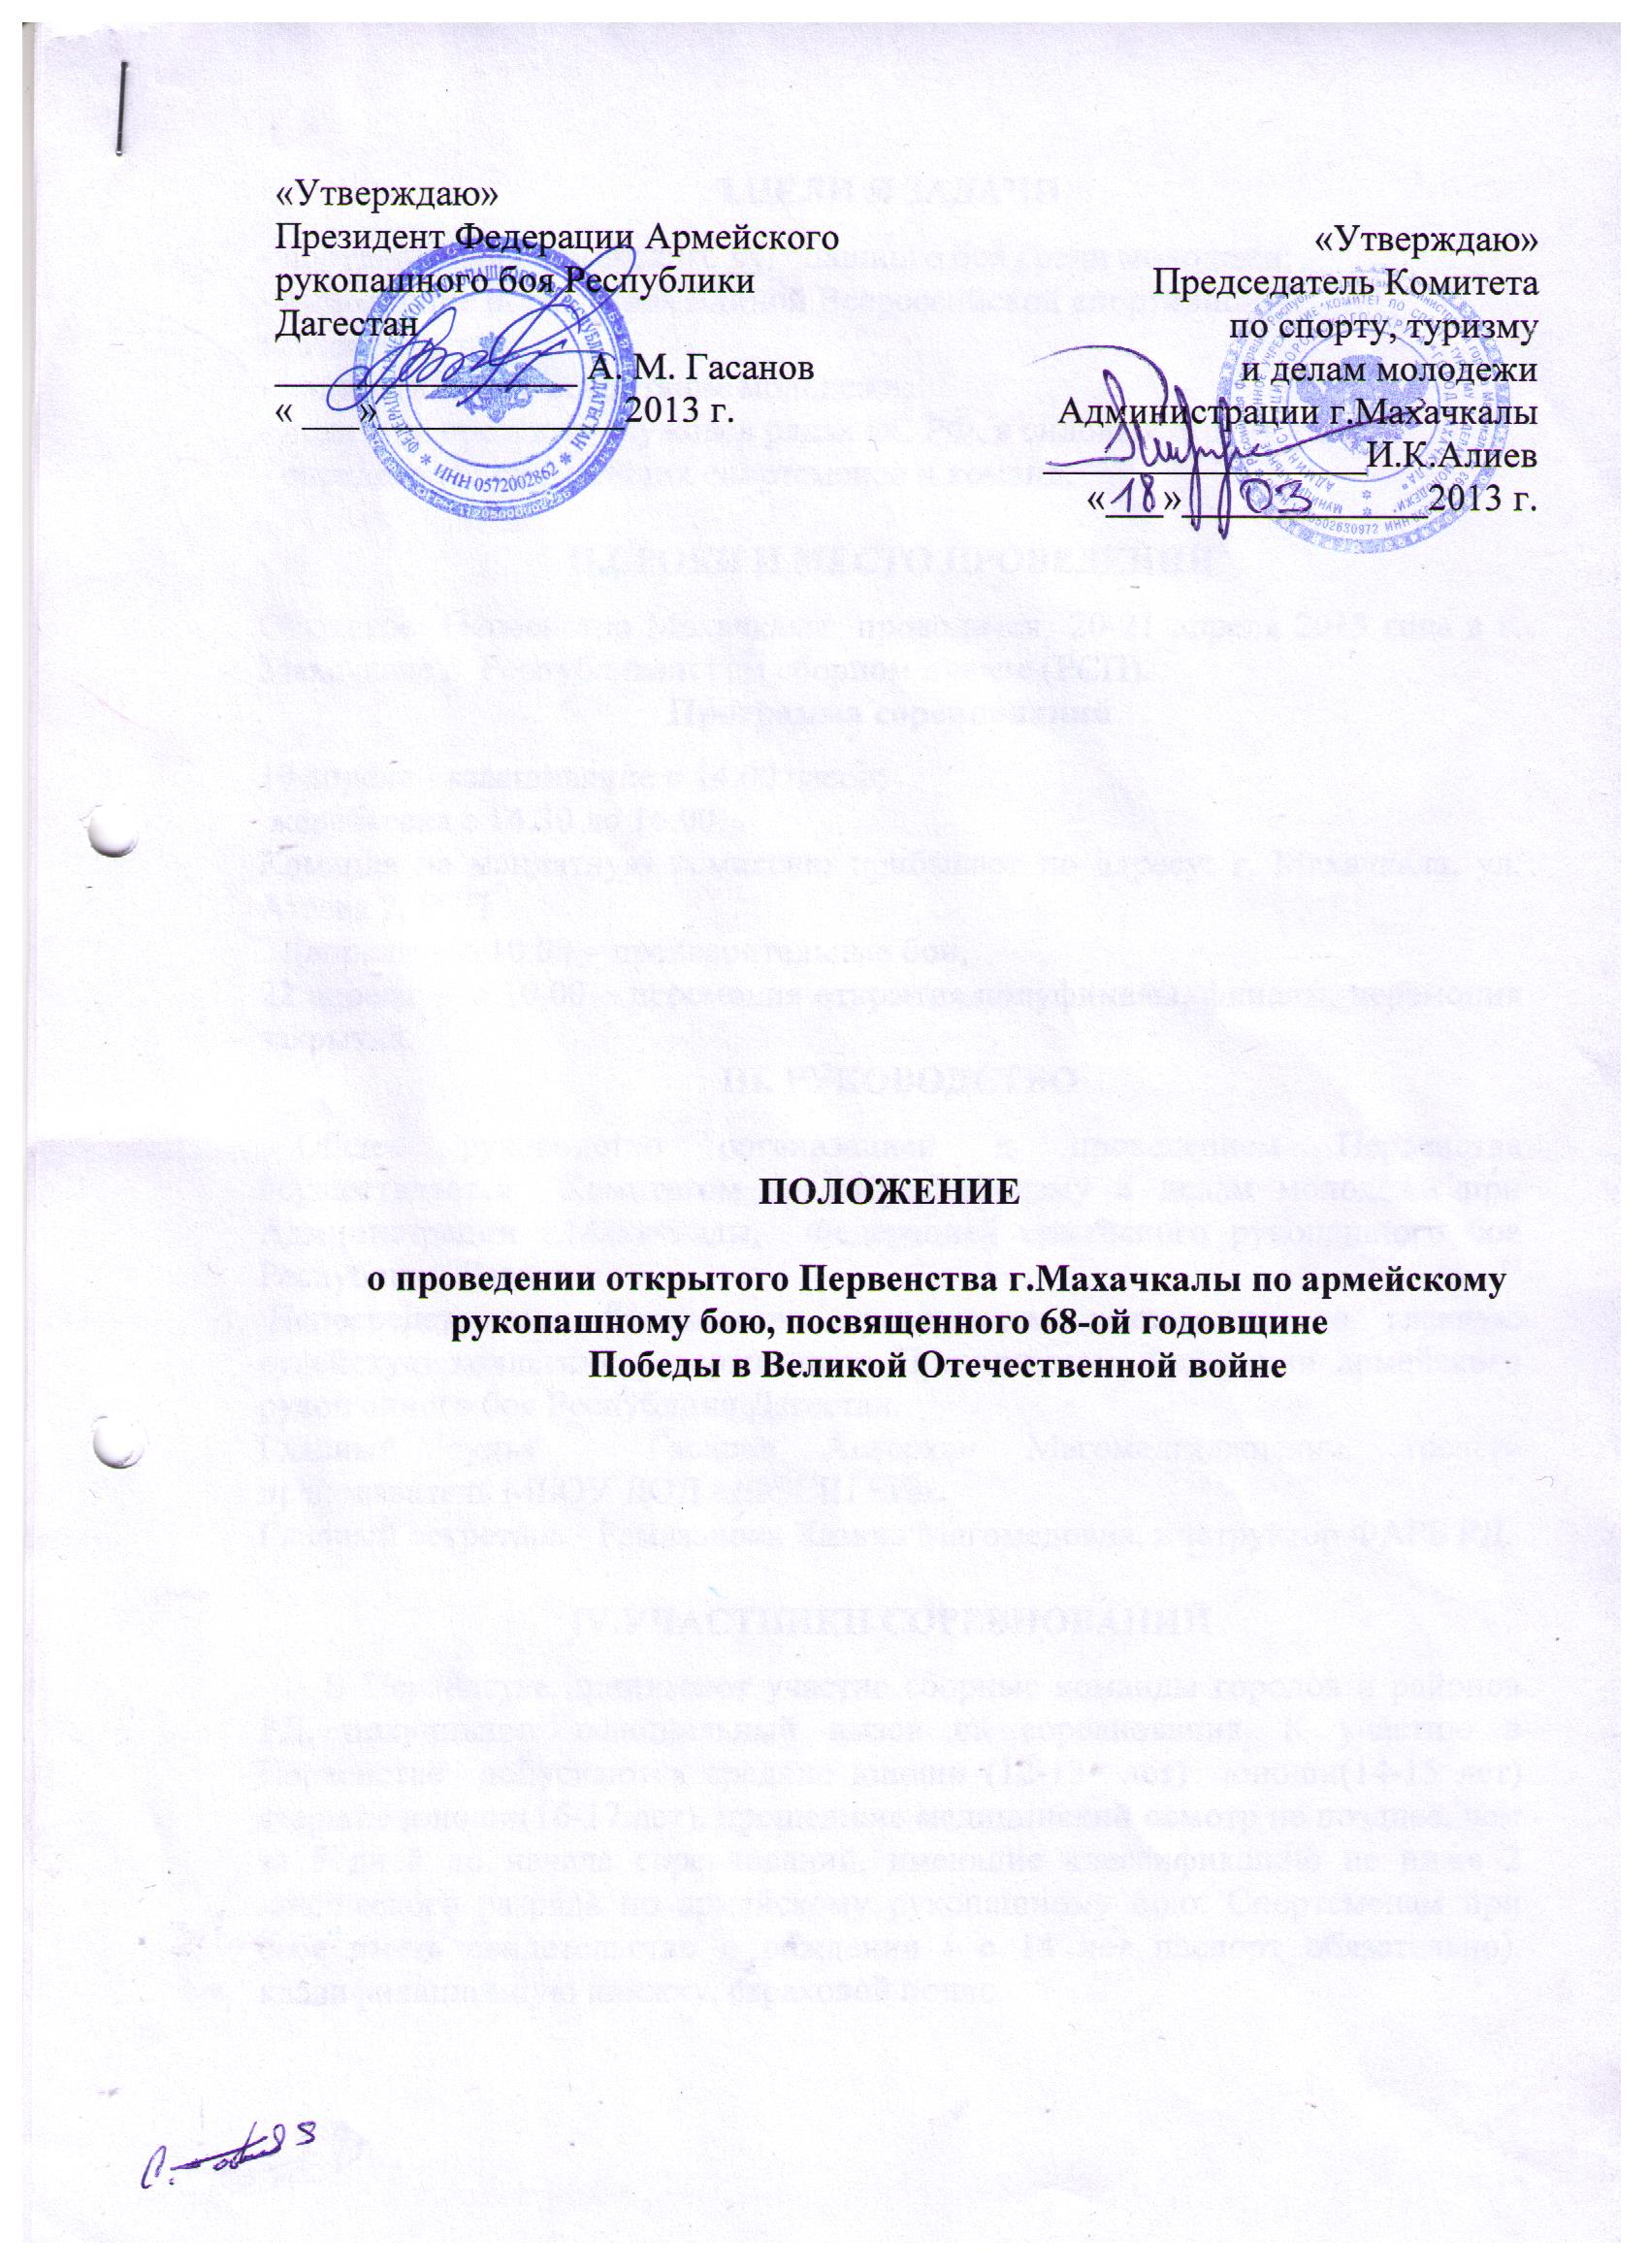

I.ЦЕЛИ И ЗАДАЧИ
- популяризация армейского рукопашного боя среди молодежи;
- выполнение нормативов Единой Всероссийской спортивной классификации;
- патриотическое воспитание молодежи;
- поднятия престижа службы в рядах ВС РФ, в силовых структурах;
- определение сильнейших спортсменов и команд.

II.СРОКИ И МЕСТО ПРОВЕДЕНИЯ
Открытое Первенство Махачкалы проводится 20-21 апреля 2013 года в г. Махачкале в Республиканском сборном пункте (РСП).
Программа соревнований
19 апреля - взвешивание в 14.00 часов;
жеребьевка с 14.30 до 16.00.
Команда на мандатную комиссию прибывает по адресу: г. Махачкала, ул. Атаева 2, РСП.
21 апреля – с 10.00 – предварительные бои,
22 апреля – с 10.00 – церемония открытия,полуфиналы, финалы, церемония закрытия.
III. РУКОВОДСТВО
Общее руководство организацией и проведением Первенства осуществляется Комитетом по спорту туризму и делам молодежи при Администрации г.Махачкалы, Федерацией армейского рукопашного боя Республики Дагестан.
Непосредственное руководство проведением возлагается на главную судейскую коллегию, утвержденную Президиумом Федерации армейского рукопашного боя Республики Дагестан.
Главный судья - Гасанов Аскерхан Магомедгаджиевич, тренер-преподаватель МБОУ ДОД «ДЮСШ БИ».
Главный секретарь - Рамазанова Хазина Магомедовна, инструктор ФАРБ РД.

IV.УЧАСТНИКИ СОРЕВНОВАНИЙ
В Первенстве принимают участие сборные команды городов и районов РД, получившие официальный вызов на соревнования. К участию в Первенстве допускаются средние юноши (12-13 лет) юноши(14-15 лет) старшие юноши(16-17 лет), прошедшие медицинский осмотр не позднее, чем за 5 дней до начала соревнований, имеющие классификацию не ниже 2 юношеского разряда по армейскому рукопашному бою. Спортсменам при себе иметь свидетельство о рождении ( с 14 лет паспорт обязательно), квалификационную книжку, страховой полис.

V.ПОРЯДОК ПРОВЕДЕНИЯ СОРЕВНОВАНИЙ
Первенство проводится согласно правилам армейского рукопашного боя от 2010 г. и настоящему положению в следующих 22-х весовых категориях:
Средние юноши 12-13 лет
- до 33 кг. -до 39кг. - до 45 кг. -до 50 кг.
- до 36 кг. -до 42 кг - свыше 50 кг.

Старшие юноши 14-15 лет
- до 45 кг. -до 55кг. - до 65 кг. –свыше 70 кг.
- до 50 кг. -до 60 кг - до 70 кг

Старшие юноши 16-17 лет
- до 50 кг. -до 60кг. - до 70 кг. –до 80 кг.
- до 55 кг. -до 65 кг - до 75 кг –свыше 80 кг

Изменения в правилах соревнования: добывания соперника ногой только обозначается соответствующей оценкой технического действия.
Способ проведения соревнований- по олимпийской системе.

VI. СОСТАВ КОМАНДЫ
Состав команды - участницы входят 25человек:
- cпортсмены – 22 человек, по одному в весовой категории;
- начальник команды-1 человек;
- тренер – 1 человек;
- судья – 1 человек;
VII. УСЛОВИЯ ФИНАНСИРОВАНИЯ
Расходы по подготовке места проведения соревнований, награждению участников соревнований (медали и дипломы 1,2, два 3 места) и кубки в командном зачете, медицинское обеспечение, приобретение медикаментов и канцтоваров, оплата судейства и обслуживающего персонала за счет Комитетом по спорту туризму и делам молодежи при Администрации г.Махачкалы.
Расходы, связанные с проездом в оба конца, проживанием и питанием участников за счет командирующих организации.
VIII. НАГРАЖДЕНИЕ
Призеры Первенства награждаются дипломами, медалями, а в командном зачете - кубками.

IХ. ЗАЯВКИ
Предварительные заявки на участие принимаются до 15 апрель 2013 года в Федерации армейского рукопашного боя РД. Ответственный Гасанов Аскерхан, тел.: 8 928 937 48 97.

Х. ОБЕСПЕЧЕНИЕ УЧАСТНИКОВ И ЗРИТЕЛЕЙ

В целях достижения необходимой безопасности зрителей и участников во время пребывания на спортивных сооружениях запрещается проводить спортивные соревнования без предварительной проверки соответствующих условий, согласно рекомендациям по обеспечению безопасности и профилактики травматизма при занятиях ФК и спортом (приказ Комитета РФ по ФК и спорту от 01.04.93г. №44).
Контроль за выполнением требований безопасности возлагается на судейскую коллегию соревнований, ответственного за спортсооружениями и лиц по организации спортивно-массовых мероприятий, Комитета по спорту, туризму и делам молодежи Администрации г.Махачкалы.

ХI. СТРАХОВАНИЕ УЧАСТНИКОВ

Участие на городских соревнованиях осуществляется только при наличии договора о страховании несчастных случаев жизни и здоровья (оригинал), который представляется в мандатную комиссию.
Страхование участников соревнований производится за счет самих участников соревнований.

ХII. СРОКИ ПРЕДСТАВЛЕНИЯ ОТЧЕТА

Главному судье соревнований предоставить отчет о проведенном мероприятии с приложением фотографий в Комитет по спорту, туризму и делам молодежи в течении 3-х календарных дней по окончании соревнований на бумажном и электронном носителях.
Ответственному по виду спорта (Гасанов А.М.) по окончании соревнований представить список спортсменов, вошедших в сборную команду г.Махачкалы среди юношей для участия в республиканских соревнованиях, бумажном и электронном носителях.

Ответственный Гасанов Аскерхан Магомедгаджиевич, тел. 8 92893748 97.

Данное положение является официальным вызовом на соревнования.

